СЄВЄРОДОНЕЦЬКА МІСЬКА РАДА
ВИКОНАВЧИЙ КОМІТЕТ

РІШЕННЯ № 310
« 13 » травня 2014 року
м. Сєвєродонецьк
Про роботу підприємств промислового
комплексу міста Сєвєродонецька
за І квартал 2014 року

Керуючись п. 3 ст. 18 Закону України «Про місцеве самоврядування в Україні» та заслухавши інформацію «Про роботу підприємств промислового комплексу міста Сєвєродонецька за І квартал 2014 року», виконком Сєвєродонецької міської ради
ВИРІШИВ:
- Інформацію «Про роботу підприємств промислового комплексу міста Сєвєродонецька за І квартал 2014 року» прийняти до відома (додаток).
- Рішення підлягає оприлюдненню.
- Контроль за виконанням рішення покласти на першого заступника міського голови Халіна Є.В.

Секретар міської ради А.А.Гавриленко
Підготував:
Директор Департаменту економічного
розвитку міської ради Н.С.Колєснік
Узгоджено:
Перший заступник міського голови Є.В.Халін
В. о. керуючого справами виконкому А.А.Гавриленко
Директор Департаменту з юридичних
питань та контролю міської ради О.О.Мураховський

Рішення надіслати: Департамент економічного розвитку, бібліотека.
Додаток
до рішення виконкому
від 13 травня 2014 року № 310

Інформація
про роботу підприємств промислового комплексу
міста Сєвєродонецька за І квартал 2014 року

За І квартал 2014 року промисловим комплексом міста було реалізовано промислової продукції (робіт, послуг) на 1487,4 млн. грн., що становить 8,7% від обсягів по області і посідає третє місце після Алчевська та Луганська (рис. 1).
У загальному обсязі реалізованої продукції обсяг продукції переробної промисловості склав 87,7%, з виробництва та розподілу електроенергії, теплової енергії – 12,1%, збір, очищення та постачання води – 0,2%.  Підприємствами переробної промисловості в І кварталі 2014 року реалізовано продукції на 1304,4 млн. грн.  Серед галузей переробної промисловості найбільша частка реалізованої продукції припадає на хімічне виробництво – 65,3% від загального обсягу реалізованої продукції. Підприємствами хімічної промисловості реалізовано продукції на 971,0 млн. грн. | 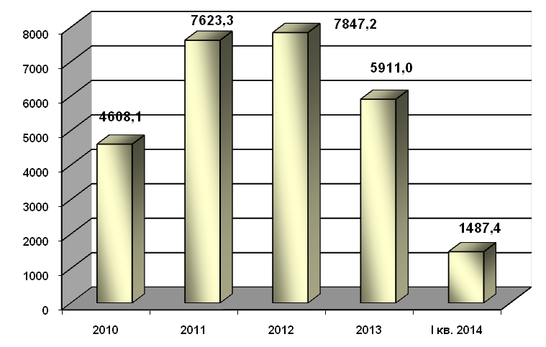  Рис.1. Динаміка реалізації промислової  продукції за 2010-2014 роки, млн. грн.
Основні виробники хімічної продукції - ПрАТ «Сєвєродонецьке об’єднання Азот», ВКФ ТОВ «ТАНА», ПП «Хімпостачальник» та інші.
Підприємствами машинобудування реалізовано продукції на 279,7 млн. грн., що складає 18,8% від загального обсягу реалізованої продукції. Основні виробники продукції машинобудування - ПрАТ «СНВО «Імпульс», ТДВ «Сєвєродонецький завод хімічного нестандартизованого обладнання», НВФ «Хіммашкомпресор сервіс» ТОВ та інші.
Підприємствами з виробництва пластмасових виробів, іншої неметалевої мінеральної продукції реалізовано продукції на 25,4 млн. грн., що складає 1,7% від загального обсягу реалізованої продукції. Основні виробники пластмасових виробів – ТОВ НВО «Сєвєродонецький Склопластик», ТОВ «АКВАРС» та ТОВ «Сєвєродонецький завод теплоізоляційних виробів».
Основним виробником будівельних матеріалів є ПрАТ «Сєвєродонецький завод будівельної кераміки». Обсяг керамічної будівельної цегли складає 0,7 млн. шт. умов. цегли, що на рівні обсягу аналогічного періоду 2013р.
Обсяг реалізації у виробництві готових металевих виробів складає 8,7 млн. грн., або 0,6% від загального обсягу реалізованої продукції. Представник цієї галузі ПАТ «Сєвєродонецький котельно-механічний завод».
Обсяг реалізації у виробництві харчових продуктів складає 384,3 тис. грн., або 0,03% від загального обсягу реалізованої продукції. Підприємствами харчової галузі вироблено 21 тонну хлібобулочних виробів, що в 60 раз менше, ніж за аналогічний період 2013р. Представник цієї галузі - Виробнича площадка Сєвєродонецьк ТОВ «Золотий Урожай Луганськ».
Підприємствами з виробництва та розподілу електроенергії, теплової енергії в І кварталі 2014 року реалізовано продукції на 180,3 млн. грн., або 12,1% від загального обсягу реалізованої продукції. Виробництвом та розподілом електроенергії займається ДП «Сєвєродонецька ТЕЦ», а виробництвом теплової енергії займаються ДП «Сєвєродонецька ТЕЦ» та КП «Сєвєродонецьктеплокомуненерго».
Електричної енергії вироблено в обсязі 85,0 млн.кВт. год., що на 30,9% менше обсягу аналогічного періоду 2013р. Теплової енергії вироблено в обсязі 644,1 тис. Гкал, що на 21,5% менше обсягу аналогічного періоду 2013р.
Обсяг водопостачання склав 1321,4 тис.м³, що на 2% менше обсягу аналогічного періоду 2013р., а обсяг водовідведення – 1285,3 тис.м³, що на 2,5% менше обсягу аналогічного періоду 2013р. Послуги з водопостачання та водовідведення надає ТОВ «ТАУН СЕРВІС».
За січень-березень 2014 року промисловими підприємствами міста одержано приріст виробництва окремих видів продукції проти аналогічного періоду 2013р.
Зростання обсягів продукції відзначалось у виробництві:
- частин машин і устаткування спеціального призначення - в 9 разів;
- клапанів запірних, вентилів кульових та інших - в 3 рази;
- вікон, дверей балконних, їх рам, коробок та порогів, дерев’яних - на 32,9%;
- тканин тонких (вуалей), сіток, матів, матраців, панелей та виробів
інших зі скловолокна, крім склотканин - на 11,3%.
Поряд с цим спостерігалось скорочення обсягів продукції проти досягнутого рівня аналогічного періоду 2013 року:
- у виробництві нітрату калію (селітри) - на 2,8%;
- у друкуванні газет, які виходять менше чотирьох разів на тиждень - на 11,5%;
- у виробництві стрічки, рівниці, пряжи та пасми, зі скловолокна - на 18,1%;
- у виробництві добрив азотних мінеральних чи хімічних - на 30,8%;
- у виробництві кислот монокарбонових, ациклічних насичених
та їх похідних - на 32,8%;
- у виробництві кислот азотних, сульфоазотних та аміаку - на 35,8%;
- у виробництві пластмас у первинних формах - на 71,8%;
- у виробництві вузлів до гідравлічного та пневматичного
силового обладнання - на 96,5%;
- у виробництві хлібобулочних виробів - на 98,3%.
Станом на 01.04.2014 року заборгованість з виплати заробітної плати мало одне промислове підприємство ТОВ «Союзенергомаш» в сумі 296,2 тис. грн., яку підприємством погашено в повному обсязі 08.04.2014 року.

В. о. керуючого справами виконкому А.А.Гавриленко

